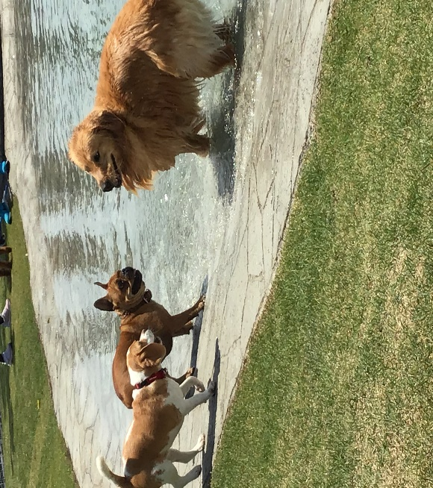
dogrunSORAカレンダー
犬種別・サイズ別で中・大型犬ｴﾘｱ
開放!!
2021年10月
※登録頭数の少ない犬種は合同になります。

16:00～18:00
15：30～18：00

日 犬種別  犬種別は同等サイズの  ミックス犬もOKです。 | 月 | 火 | 水 ｻｲｽﾞ別 | 木 | 金 | 土
 |  |  | サイズ違いの |  | 1 | 2
3 ﾖｰｷｰ＆ﾊﾟﾋﾟﾖﾝ | 4 | 5 | 6 家族犬 | 7 | 8 | 9
10ﾎﾞﾙｿﾞｲ＆ｻﾙｰｷ | 11 | 12 | 13小型犬 | 14 | 15 | 16
17ﾏﾙﾁｰｽﾞ＆ｼｰｽﾞｰ | 18 | 19 | 20中型犬 | 21 | 22 | 23
24ｽﾀﾝﾌﾟｰ＆ﾄﾞｩｰﾄﾞﾙ | 25 | 26 | 27大型犬 | 28 | 29 | 30
31ｲﾀｸﾞﾚ＆ﾐﾆﾋﾟﾝ
サイズ別・犬種別の開催日時は、他のサイズ・犬種は中・大型犬エリアへの入場はできません。
お間違えのないようにご来店ください。小型エリアは通常通り入場出来ます。雨天順延はありません。
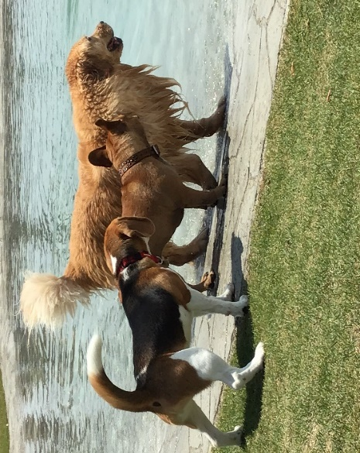
dogrunSORAカレンダー
中・大型犬ｴﾘｱ開放犬種別16：00～
18：00です。
～
2021年11月
15：30～18：00
日 犬種別 | 月 | 火 | 水ｻｲｽﾞ別 | 木 | 金 | 土
※登録頭数の少ない  犬種は合同になります。 | 1 | 2 | 3ｻｲｽﾞ違い  の家族犬 | 4 | 5 | 6
7ｼｪﾙﾃｨｰ＆ｳｨﾍﾟｯﾄ | 8 | 9 | 10小型犬 | 11 | 12 | 13
14ﾊﾟｸﾞ＆ﾍﾟｷﾆｰｽﾞ＆狆 | 15 | 16 | 17中型犬 | 18 | 19 | 20
21ﾊﾞｰﾆｰｽﾞ＆ｻﾓｴﾄﾞ＆ｸﾞﾚｰﾄﾋﾟﾚﾆｰｽﾞ＆秋田 | 22  犬 | 23 | 24大型犬 | 25 | 26 | 27
28ｷｬﾊﾞﾘｱ＆  ｽﾋﾟｯﾂ＆ｳｪｽﾃｨ | 29 | 30 |  |  | 犬種別は同等サイズの  ミックス犬もOKです。
サイズ別・犬種別の開催日時は、他のサイズ・犬種は中・大型犬エリアへの入場はできません。
お間違えのないようにご来店ください。小型エリアは通常通り入場出来ます。雨天順延はありません。
dogrunSORAカレンダー
犬種別・サイズ別で中・大型犬ｴﾘｱ
開放!!
2021年12月
※登録頭数の少ない犬種は合同になります。

16:00～18:00
15：30～18：00

日 犬種別  犬種別は同等サイズの  ミックス犬もOKです。 | 月 | 火 | 水 ｻｲｽﾞ別 | 木 | 金 | 土
 |  |  | 1ｻｲｽﾞ違いの家族犬 | 2 | 3 | 4
5 ｼｪﾊﾟｰﾄﾞ＆  ﾀﾞﾙﾒｼｱﾝ＆ﾜｲﾏﾗﾅｰ | 6 | 7 | 8小型犬 | 9 | 10 | 11
12中型・大型保護犬 | 13 | 14 | 15中型犬 | 16 | 17 | 18
19小型保護犬 | 20 | 21 | 22大型犬 | 23 | 24 | 25
26 | 27 | 28 | 29 | 30 | 31
サイズ別・犬種別の開催日時は、他のサイズ・犬種は中・大型犬エリアへの入場はできません。
お間違えのないようにご来店ください。小型エリアは通常通り入場出来ます。雨天順延はありません。

